Рассказ-эссе на тему: «Мои педагогические находки»

В настоящее время нет детей, которые хотели бы учиться плохо, но есть дети, у которых не получается учиться хорошо. В начальной школе простые упражнения на уроке в форме зарядки или игрового задания помогают справиться с некоторыми трудностями, которые возникают в процессе обучения. Главное понимать, что все в организме человека взаимосвязано и успех ребенка зависит от того, насколько хорошо он умеет собой управлять. Я задумалась над тем, как можно привлечь внимание ребёнка к обучению, но чтобы это было интересно и просто? Для решения данной проблемы, я решила внедрить в учебный процесс несколько нейропедагогических приёмов, которые учащиеся выполняют с удовольствием, что способствует умственной активности на уроках.

1 упражнение «Зеркальное рисование». Выполняя это упражнение, мы рисуем сразу двумя руками. Берем чистый лист бумаги, кладем горизонтально на стол и делим его пополам вертикальной чертой. Берем в каждую руку по карандашу и начинаем рисовать зеркально симметричные буквы или фигуры. Этот же способ можно использовать для закрашивания рисунков.
Данный приём активизирует работу обоих полушарий мозга, повышает умственную активность и работоспособность.
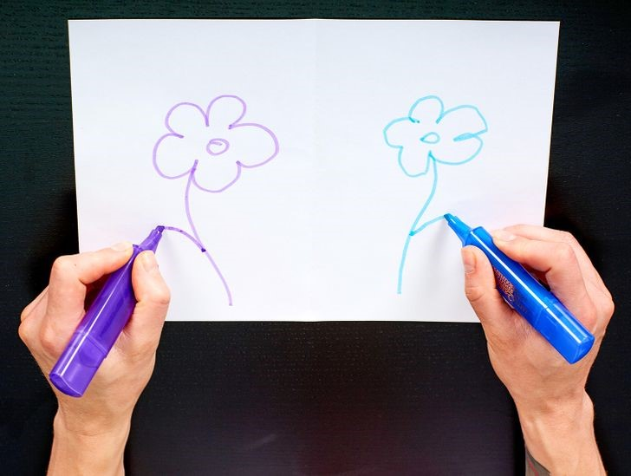
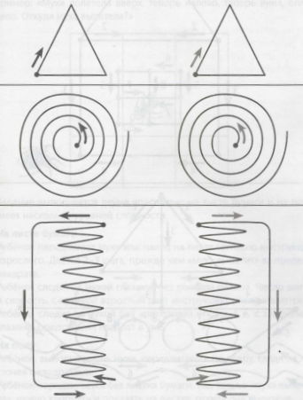
2 упражнение «Алфавит». Данный приём можно использовать с 1 по 4 класс. Дети называют верхнюю букву в клеточке и одновременно поднимают правую руку, если под ней бука «П», или левую руку, если под ней буква «Л». Если же это буква «О», то надо поднять одновременно две руки. 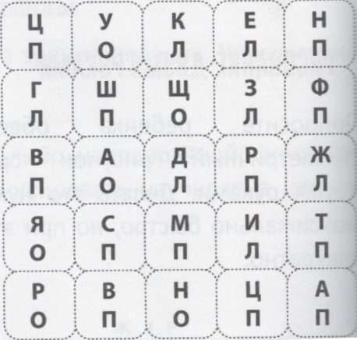
Этот приём стабилизирует эмоциональный фон учащихся, повышает самооценку и уверенность в себе.
3 упражнение «Нос-ухо». Это упражнение - самый простой и любимый приём детей для развития межполушарного взаимодействия и самоконтроля. Указательный палец правой руки касается кончика носа. В это же время указательный палец левой руки касается мочки противоположного уха. Руки скрещены. Затем хлопок в ладоши, и положения рук меняются. Затем опять хлопок в ладоши. Упражнение выполняется под счёт с постепенным увеличение скорости.

Для проведения физминуток на уроках можно использовать еще несколько необычных упражнений. Например, «Перекрёстные шаги». Исходное положение: стоя, руки согнуты в локтях ладонями вниз, ноги вместе. Ходьба на месте под счёт с перекрёстным касанием ладонями колен. Движение плеча направлено с движением руки. Взгляд перед собой. Положение головы неподвижно. По мере усвоения упражнения, выполняется касание колен локотками.
Упражнение «Хлопни-топни» выполняется для устранения ошибок при смешивании звуков по фонетико-фонематическому сходству. Ведущий диктует слова, ученик в соответствии с инструкцией должен хлопнуть в ладоши. Когда услышит, например, звонкий звук в начале слова, топнуть ногой – если услышит глухой звук. Чем больше жестов будет использовано, тем прочнее будет результат.
Вышеперечисленные упражнения формируют пространственные представления в схеме собственного тела. Отрабатываются понятия право-лево, верх-низ, ближе-дальше. Дают возможность ориентироваться в пространстве по отношению к собственному телу.
Помимо основных приёмов, зачастую с учащимися мы практикуем дыхательную и пальчиковую гимнастику, разминку для глаз, самомассаж.
Системность в работе с детьми на выполнение нейропедагогических упражнений обязательно даст свои результаты, тем более, если эти упражнения со временем усложнять. Ведь все мы знаем о принципе – от простого к сложному!

Румянцева Любовь Львовна, учитель
начальных классов, МОУ СШ «№84 с углубленным
изучением английского языка», г. Ярославля.

